第八章NI Multisim 12使用指南
EDA是电子设计自动化（Electronic Design Automation）的简称，是现代电子工程领域的一门新技术，它提供了基于计算机和信息技术的电路系统设计方法。
传统的电子电路与系统设计方法周期长、耗材多、效率低，难以满足电子技术飞速发展的要求，引入EDA技术改变了以定量估算和电路实验为基础的电路设计方法，极大地提高了电子电路与系统的设计质量和效率。熟练掌握和运用EDA技术是电子电路分析与设计人员必须具备的基本技能之一。
EDA技术借助计算机存储量大、运行速度快的特点，可对设计方案进行人工难以完成的模拟评估、设计检验、设计优化和数据处理等工作。EDA已经成为集成电路、印制电路板、电子整机系统设计的主要技术手段。美国NI公司（美国国家仪器公司）的Multisim 软件就是这方面很好的一个工具，它是以Windows为基础的仿真工具，适用于板级的模拟/数字电路板的设计工作。它为用户提供了丰富的元件库和功能齐全的各类虚拟仪器，主要用于对各种电路进行全面的仿真分析和设计，当需要改变电路参数和电路结构时，可以通过仿真清楚地观察到各种变化对电路性能的影响。它包含了电路原理图的图形输入、电路硬件描述语言输入方式，具有丰富的仿真分析能力。Multisim将计算机仿真与虚拟仪器技术（LAVIEW ）相结合，可以方便地把刚刚学到的理论知识用Multisim真实的再现出来，很好的解决了理论教学与实际动手实验相脱节的这一老大难问题。
总之，NI Multisim可以完成从理论到原理图捕获与仿真再到原型设计和测试这样一个完整的综合设计流程，用NI Multisim进行电路的仿真，实验成本低、速度快、效率高。

8.1 NI Multisim 12简介
NI Multisim12是NI公司推出的NI Ciucuit Design Suit 12中的一个重要组成部分，其前身为EWB（Electronics Work-bench）。它包含了丰富的元器件库和标准化的仿真仪器库，用户还可以自己添加新元件，操作简单，分析和仿真功能强大。其主要特点如下：
1. 直观的图形界面
NI Multisim12的整个界面就像是一个电子实验工作平台，绘制电路所需的元器件和仿真所需的仪器仪表均可直接拖放到工作区中，轻点鼠标即可完成导线的连接，软件仪器的控制面板和操作方式与实物相似，测量数据、波形和特性曲线如同在真实仪器上看到的一样。
2. 丰富的元器件库
NI Multisim 12具有丰富的元件库，包括基本元件、半导体元件、TTL，以及CMOS数字IC、DAC、ADC、MCU和其他各种部件，用户可以通过元件编辑器自行创建或扩充已有的元器件库，而且所需的元器件参数可以从生产厂商的产品手册中查到，因此很方便在工程设计中使用。
3. 丰富的测试仪器仪表
NI Multisim 12除了具备一般实验用的通用仪器，如数字万用表、函数信号发生器、双踪示波器、直流电源，还有实验室少有或没有的仪器，如波特图仪、数字信号发生器、逻辑分析仪、逻辑转换器、失真分析仪、频谱分析仪和网络分析仪等，并且所有仪器均可多台同时调用。
4. 完备的分析手段
NI Multisim 12具有详细的电路分析功能，可以完成电路的瞬态分析、稳态分析、时域分析、频域分析、器件的线性和非线性分析、电路的噪声分析和失真分析、离散傅里叶分析、电路零极点分析、交直流灵敏度分析等多种电路分析方法。
5. 强大的仿真能力
NI Multisim 12可以设计、测试和演示各种电子电路，包括电工学、模拟电路、数字电路、射频电路及微控制器和接口电路等。可以对电路设置各种故障，如开路、短路和不同程度的漏电等，从而观察不同故障情况下的电路工作状况。在进行仿真时，还可以存储测试点的所有数据，列出电路的元器件清单，以及存储测试仪器的工作状态、显示波形和具体数据等。
6. 完美的兼容能力
NI Multisim 12可方便地将模拟结果以原有文档格式导入LABVIEW或者Signal Express中。工程人员可更有效地分享及比较仿真数据和模拟数据，而无须转换文件格式，在分享数据时减少了失误．提高了效率。
针对不同的用户需要，NI Multisim12发行了多个版本，分为增强专业版（Power Porfessional）、专业版（Porfessional）、个人版（Personal）、教育版（Education）、学生版（Student）和演示版（Demo）等。我们这里仅对NI Multisim12教育版进行简单介绍。

8.2 基本操作界面
软件以图形界面为主，采用菜单、工具栏和热键相结合的方式，具有一般Windows应用软件的界面风格，用户可以根据自己的习惯和熟悉程度自如使用。
一、主窗口
启动NI Multisim12，弹出如图8.2.1所示的界面，即NI Multisim12的基本操作界面，该界面主要由菜单栏、电路工作区、工具栏、仪器仪表栏、状态栏、仿真开关等组成。这个界面相当于一个虚拟电子实验平台。通过对各部分的操作可以实现电路图的输入、编辑，并根据需要对电路进行相应的观测和分析。用户可以通过菜单或工具栏改变主窗口的视图内容。

图8.2.1 Multisim 12的主窗口
二、菜单栏
NI Multisim12有12个菜单项，如图8.2.2所示。菜单栏位于界面的上方，菜单中提供了软件所有的功能命令，通过菜单可以对Multisim的所有功能进行操作。
不难看出菜单中有一些与大多数Windows平台上的应用软件一致的功能选项，如File，Edit，View，Options，Help。此外，还有一些EDA软件专用的选项，如Place，Simulation，Transfer以及Tool等。

图8.2.2 NI Multisim12菜单栏
1．File文件菜单
File菜单主要用于管理所创建的电路文件，提供了17个文件操作命令。
2．Edit编辑菜单
Edit提供了类似于图形编辑软件的基本编辑功能，用于对电路图进行编辑。Edit菜单提供对电路和元件进行剪切、粘贴、旋转等23个操作命令，主要用于在电路绘制过程中，对电路和元器件进行各种技术性处理。
3．View视图菜单
通过View菜单可以决定使用软件时的视图，对一些工具栏和窗口进行控制。View菜单提供了21个用于控制仿真界面上显示的内容、缩放电路原理图和查找元件等操作命令。
4．Place放置菜单
通过Place各种命令输入电路图。Place菜单提供了在电路工作窗口内放置元件、节点、导线、各种连线接口及文本等命令。
5．MCU微控制器菜单
MCU菜单提供了带有微控制器的嵌入式电路仿真功能。所支持的微控制器芯片类型有两类：80C51和PIC。
6．Simulate仿真菜单
通过Simulate命令用于执行仿真分析, Simulate菜单提供了常用的仿真设置与操作。
7．Transfer文件输出菜单
通过Transfer命令可以完成Multisim对其它EDA软件需要的文件格式的输出，Transfer菜单提供了仿真电路的各种数据与Ultiboard12数据相互传送的功能。
8．Tools工具菜单
Tools菜单提供了常用电路创建向导和管理命令，主要用于编辑和管理元器件和元件库。
9．Report报告菜单
Report菜单用于产生指定元件存储在数据库中的所有信息和当前电路窗口中所有元件的详细参数报告。
10．Options选项菜单
通过Options命令对软件的运行环境进行定制和设置。Options菜单提供了用户需要设置电路功能、存储模式及工作界面功能。
11．Window窗口菜单
Window菜单提供了对一个电路的各个多页子电路以及不同仿真电路同时浏览的功能。
12．Help帮助菜单
Help菜单为用户提供在线技术帮助和使用指导，包含帮助主页目录、帮助主题索引及版本说明等选项。
三、工具栏
Multisim 12提供了多种工具栏，用户可通过单击View→Toolbars菜单项，在弹出的级联子菜单中方便地将工具栏打开或关闭。通过工具栏，用户可以方便直接地使用软件的各项功能。
Multisim 12的工具栏主要包括Standard Toolbar(标准工具栏)、Main Toolbar(系统工具栏)、View Toolbar(视图工具栏)、Component Toolbar(元件库)、Virtual Toolbar(虚拟元件库)、Graphic Annotation Toolbar(图形注释工具栏)、Status Toolbar(状态栏)和Instrument Toolbar(虚拟仪器工具栏)等。其中：
⒈ Standard（标准）工具栏
Standard工具栏包含了常见的文件操作和编辑操作。
⒉ Main Toolbar （系统）工具栏
作为设计工具栏是Multisim的核心工具栏，通过对该工作栏按钮的操作可以完成对电路从设计到分析的全部工作，其中的按钮可以直接开关下层的工具栏：Component中的Multisim Master工具栏，Instrument工具栏。
3. Component（元件库）工具栏
该工具栏有14个按钮，每个每一个按钮都对应一类元器件，其分类方式和Multisim元器件数据库中的分类相对应，通过按钮上图标就可大致清楚该类元器件的类型。具体的内容可以从Multisim的在线文档中获取。
4. Virtual Toolbar(虚拟元件库)
该工具栏有7个按钮，提供7类虚拟元器件。
5. Instruments（虚拟仪器）工具栏
该工具栏集中了Multisim为用户提供的所有虚拟仪器仪表，用户可以通过按钮选择自己需要的仪器对电路进行观测。
6. View（视图）工具栏
用户可以通过Zoom工具栏方便地调整所编辑电路的视图大小。
7. Simulation工具栏
该工具栏可以控制电路仿真的开始、结束和暂停。

8.3 元器件库
Multisim将所有的元器件模型分门别类的放到18个分类库中，每个元器件库放置同一种类型的元器件，如图8.3.1所示。
图8.3.1 元器件库
1. Sources电源/信号源库
电源/信号源库有6个系列，包含接地端、直流电源、交流电源、时钟电源、受控电源等48种电源与信号源。
2. Bisic基本元器件库
基本元器件库有17个元器件系列，包含电阻、电容、电感等基本元件。基本元器件库中的虚拟元器件的参数可以任意设置，非虚拟元器件的参数是固定的，可根据需要选择。
3. Biode二极管库
二极管库有11个元器件系列，包含二极管、晶闸管等器件。
4. Transistor晶体管库
晶体管库中有22个元器件系列，包含晶体管、场效应管等多种器件。
5. Analog模拟集成电路库
模拟集成电路库有10个元器件系列，包含多种运算放大器.
6. TTL数字集成电路库
TTL数字集成电路库有9个元器件系列，包含74系列、74S系列、74LS系列、74F系列等74系列数字集成电路，如图4.3.7所示。
7. CMOS数字集成电路库
CMOS数字集成电路库有14个系列，包含有4000系列和74HC系列多种CMOS数字集成电路。
8. Misc Digital数字元器件库
数字元器件库有14个系列，包含有4000系列和74HC系列多种CMOS数字集成电路。
9. Mixed混合集成电路库
混合集成电路库有6个系列，包含555定时器、多谐振荡器等多种数模混合集成电路。
10. Indicator指示器件库
指示部件库有8个元器件系列，包含8种可用来显示电路仿真结果的显示器件。
11. Power compoent功率电源库
功率电源库有10个系列，包括三段稳压器、开关电源等多种功率电源。
12. Misc其他器件库
其他器件库有14个系列，包含光电耦合器、晶振、滤波器等多种器件。
13. Advanced Peripherals外围设备库
外围设备库有4个系列，包含键盘、液晶屏等器件。
14. RF射频元器件库
射频元器件库有8个系列，包含射频晶体管、射频FET等射频元器件。
15. Electro Mechanical机电类器件库
射频元器件库有8个系列，包含传感器、继电器等机电类器件。
16. NI元器件库
NI元器件库有9个系列，包含数据采集卡、信号调理模块等。
17. Connector连接器
连接器有12个系列，包含不同厂家的常用接插件。
18. MCU微控制器
控制器件库有4个系列，包含805X系列单片机、存储器等。

8.4 仪器仪表库
Multisim中的仪器仪表是一种具有虚拟面板的计算机仪器，主要由计算机和控制软件组成。操作人员通过图形用户界面用鼠标或键盘来控制仪器运行，以完成对电路的电压、电流、电阻及波形等物理量的测量。虚拟仪器与实际的仪器仪表的操作非常相似，这使仿真实验的操作更加直观、方便。
NI Multisim12的仪器仪表库存放有20多种虚拟仪器，如图8.4.1所示。
图8.4.1 仪器仪表库
仪器仪表的基本操作方法是：
- 仪器选用：从仪器仪表库中将所用的仪器图标，用鼠标拖放到电路图工作区即可；
- 仪器连接：将仪器图标上的接线端与相应电路的连接点连接；
- 仪器参数设置：双击仪器图标打开仪器仪器面板，用鼠标点击仪器面板上相应的按钮和参数设置对话框完成仪器仪表的参数设置；
- 仿真运行：打开仿真电源开关后，可观测数据或观察波形。
1. 数字万用表（Multimeter）
数字万用表是一种可以用来测量交直流电压、电流、电阻及电路中两点间分贝损耗的多功能仪表。数字万用表的图标和面板如图8.4.2所示，面板上有1个数字显示窗口和7个按钮，它们分别为电流(A)、电压(V)、电阻（Ω）、电平（dB）、交流(~)、直流(_)和设置(Set...)按钮。
仿真平台上的数字万用表具有自动量程转换功能，因此不用指定测量范围。利用设置按钮Settings可调整电流表内阻（Ammeter resistance）、电压表内阻(Voltmeter resistance)、 欧姆表电流(Ohmmeter current)和电平表的相对分贝值（dB relative value）。其中，电流表(A)量程：0.01μA~999kA；电压表(V)量程：0.01μV~999kV；欧姆表(Ω)量程：0.001Ω~999MΩ；交流频率范围：0.001Hz~9999MHz。
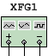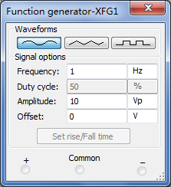
图8.4.2 数字万用表 图8.4.3 函数信号发生器
2. 函数信号发生器（Function generator）
函数信号发生器的图标和面板如图8.4.3所示。函数信号发生器是一种能提供正弦波、三角波或方波信号的电压源，可以方便而又不失真的方式向电路提供信号。虚拟信号发生器有三个输出端：“−”为负波形端、“COM”为接地端、“+”为正波形端。虚拟仪器发生器的使用方法与实际的信号发生器基本相同。
函数信号发生器的输出波形（Waveforms）、工作频率（Frequency）、占空比（Duty cycle）、幅度（Amplitude）和直流偏移（Offset）等参数可以设置。其中，频率的范围为1Hz~999THz；占空比调整值为1%~99%，幅度的范围为1μV~999kV；直流偏移的范围为-999~999kV。
3. 瓦特表（Wattmeter）
瓦特表用来测量电路的功率，交流或者直流均可测量。用鼠标双击瓦特表的图标，可以放大的瓦特表面板如图8.4.4所示。电压端与测量电路并联，电流端与测量电路串联。
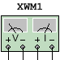
图8.4.4 瓦特表
4. 示波器（Oscilloscope）、四通道示波器（Four channel oscilloscope）、安捷伦示波器（Agient oscilloscope）、泰克示波器（Tektronix oscilloscope）
示波器是用来显示信号波形的形状、大小以及频率等参数的仪器。虚拟示波器的面板、参数设置及调整方法与实际示波器类似，但虚拟示波器可以不接地，只要电路中有接地元件便可。NI Multisim12中共提供了四种示波器：双踪示波器、四踪示波器、安捷伦示波器和泰克示波器，其图标和面板分别如图8.4.5、图8.4.6、图8.4.7和图8.4.8所示。其中安捷伦示波器和泰克示波器与相应型号实际示波器的面板及操作方法完全相同，在此仅介绍前两种示波器的使用方法。
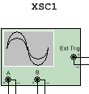
图8.4.5 双通道示波器
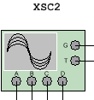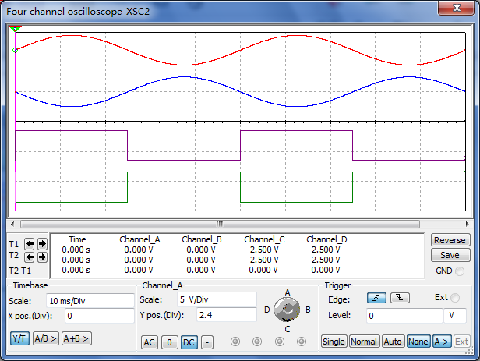
图8.4.6 四通道示波器

- 时间基准设置（Timebase）
- 时间基准Scale：调整示波器的X轴的时基值，可选范围为0.1fs/Div~1000Ts/Div；
- 位置控制X pos.(Div)：调整X轴的起始点，范围为-5.00~+5.00；
- 显示方式选择：Y/T—X轴显示时间，Y轴显示电压值；A/B、B/A—X轴与Y轴均显示电压值；Add（A+B）—X轴显示时间，Y轴显示通道A与通道B的输入电压之和。
- 通道设置（Channel A/B/C/D）
- 电压基准Scale：范围为1fV/Div~1000TV/Div，可以根据输入信号来选择合适的电压基准，使信号波形在示波器显示屏上显示出合适的幅度；
- 位置控制Y pos.(Div)：调整Y轴的起始点，范围为-3.00~+3.00，改变通道的Y轴位置有助于比较或分辨各通道的波形；
- 输入耦合方式：AC—显示信号的交流分量；DC—显示信号的直流分量和交流分量之和；0—信号接地，此时波形为一条水平直线。
- 触发方式设置（Trigger）
- 触发方式选择（Type）：AUTO—自动触发，示波器自主选择通道信号作为触发信号；EXT—由外触发输入信号触发；Single—单脉冲触发；None—普通脉冲触发；
- 触发边沿选择（Edge）：可选择上升沿或下降沿触发；
- 触发电平选择（Level）：可改变触发电平的范围。
- 波形读数及显示
示波器波形显示区下方的数据显示区可显示游标T1、T2的时间和电压以及游标T1、T2之间的时间差和电压差。
示波器显示波形的颜色可以通过设置导线的颜色确定，按相反(Reverse)按钮可以改变屏幕背景颜色，按保存(Save)按钮可以按ASCII码格式存储波形读数。

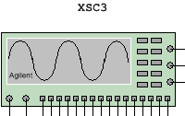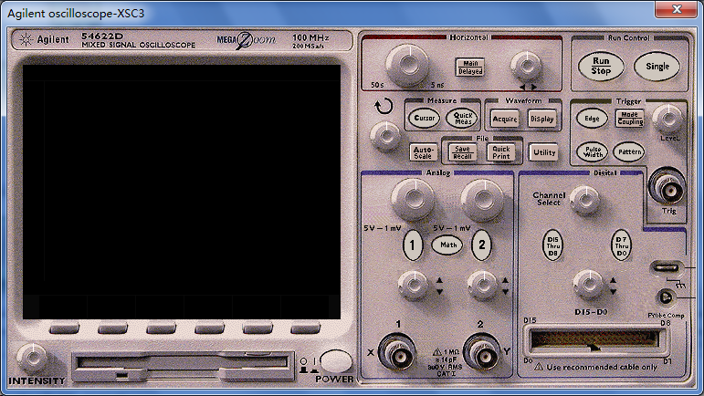
图8.4.7 安捷伦示波器
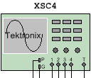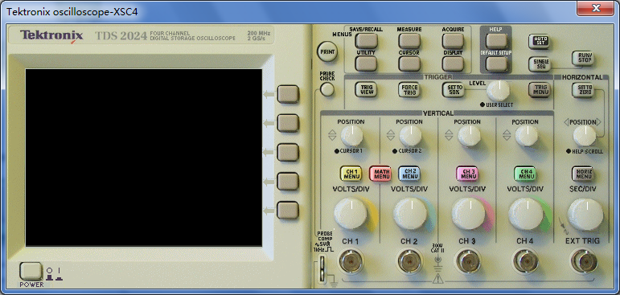
图8.4.8 泰克示波器
5. 波特图仪（Bode Plotter）
波特图仪可以用来测量和显示电路的幅频特性与相频特性，类似于实验室的扫频仪，其图标和面板如图8.4.9所示。波特图仪有IN和OUT两对端口，分别接电路输入、输出的正端和负端。在使用波特图仪时，必须在电路的输入端接入AC(交流)信号，对频率没有特殊要求，频率测量的范围由波特图仪的参数设置决定。仿真启动后可以修改波特图仪的参数，如坐标范围及在电路的测试点，但修改后最好重新仿真，以保证曲线的完整与准确。
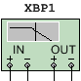
图8.4.9 波特图仪
- 频率计（Frequency counter）
频率计是用来测量信号的频率，其图标和面板如图8.4.10所示。
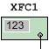
图8.4.10 频率计
频率计的使用方法如下：
- 测量选择（Measurement）：Freq—测量频率；Pulse—测量正负脉冲持续时间；Period—测量周期；Rise/Fall—测量上升沿、下降沿持续时间；
- 耦合方式(Coupling)：AC—显示信号的交流分量；DC—显示信号的直流分量和交流分量之和；
- 灵敏度设置（Sensitivity）：改变测量灵敏度，取值为电压的有效值；
- 触发电平设置（Trigger Level）：触发电平必须在波形读数之前设置。
7. 数字信号发生器（Word generator）
字信号发生器是一台能产生16位同步逻辑信号的信号源，用于数字逻辑电路测试。其图标及面板如图8.4.11所示。
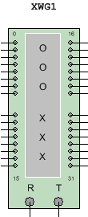
图8.4.11 字信号发生器
- 字信号的编辑
在字信号编辑区，32位字信号以8位十六进制数编辑和存放，可以存放8192条字信号，地址编号为0000~2000。
字信号输入操作：将光标指针移至字信号编辑区的某一行并单击鼠标，由键盘输入如二进制代码的字信号，光标从左到右，自上而下移动，可连续输入字信号。通过字信号显示方式选择，可以编辑或显示不同的字信号格式。
- 字信号的输出方式（Controls）
数字信号发生器被激活后，字信号将按照一定规律逐行从底部的输出端送出，同时在面板底部对应于输出端的32个小圆圈内实时显示输出信号各位的二进制数值。
字信号的输出方式分为循环(Cycle)、单帧(Burst)、单步（Step)3种方式。单击“Step”，将输出一条字信号，这种方式适合于对电路进行单步调试；单击“Burst”按钮，则从首地址到末地址连续逐条地输出一遍字信号；单击“Cycle”按钮，将循环不断地按Burst方式输出字信号。Cycle和Burst方式的输出快慢节奏是由输出频率决定的。
在字信号编辑区，选中某个字信号后，单击鼠标右键可设置指针（Cursor）、断点（Breakpoint）、起始位置（Initial Possition）和结束位置（Final Position）等。在使用Burst方式的输出时，运行至断点（Breakpoint）地址输出暂停，再按F9键或仿真暂停开关可恢复运行。
- 字信号的触发方式（Trigger）
字信号的触发方式分为内部（Internal）和外部（External）触发方式。当选择“Internal”时，字信号的输出直接由输出方式按钮启动运行；当选择“External”时，需要接入外部触发脉冲信号，并设置上升沿触发或下降沿触发，然后单击输出方式按钮，待触发脉冲到来后启动输出。此外，在数据准备好后，输出端还能得到与输出字信号同步的时钟脉冲输出。
- 字信号的设置（Setings）
单击“Set...”按钮，弹出Setting对话框，如图8.4.12所示。对话框包括导入（Load）、保存（Save）、清除（Clear buffer）、加计数（Up counter）、减计数（Down counter）、右移（Shift right）、左移（Shift left）等内容，用于对编辑区的字信号进行相应的操作。其中后四个选项用于在编辑区生成按一定规律排列的数字信号，如选择Up counter，则按0000~03FF排列；选择Shift right，则按8000，4000，2000等逐步右移一位的规律排列；其余以此类推。字信号的存盘文件的后缀为"dp"，选择Load，可将已经存在的文件调出使用。
显示方式Display Type设置有十六进制“Hex”和十进制“Dec”两种方式，选“Hex”表明Buffer Size和Initial pattern的显示框中设置的数为十六进制，否则为十进制。其中Buffer Size用于设置二进制代码的组数，Initial pattern用于设置二进制代码的初值。图8.4.12的设置结果是有16组代码，初值为00000000，按照递增加一的顺序从00000000开始到0000000F。单击OK后，单击Step观察输出的二进制代码是否对应。
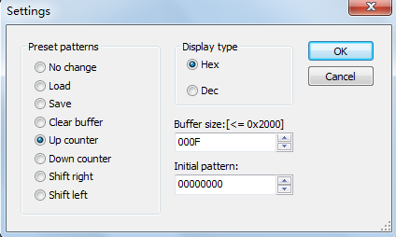
图8.4.12 字信号发生器的设置对话框
8. 逻辑转换器
逻辑转换器是Multisim中特有的仪器，在实际实验室中不存在与此对应的仪器。逻辑转换器能够完成真值表、逻辑表达式和逻辑电路三者之间的相互转换，这一功能给数字逻辑电路的设计与仿真带来了很大方便。逻辑转换器的图标和面板如图8.4.13所示。
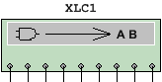
图8.4.13 逻辑转换器
- 逻辑电路→真值表
逻辑转换器有8个输入端A－H和一个输出端OUT，因此可以得到多输入（最多8个输入）单输出的逻辑电路的真值表。首先画出逻辑电路图，将电路输入端连接至逻辑转换器的输入端，电路输出端连接至逻辑转换器的输出端，按下按钮，即可在真值表区得到该电路的真值表。
- 真值表→表达式、真值表→简化表达式
真值表的建立方法有两种，一种是由电路图转换得到；另一种是编辑输入、输出端生成真值表，具体方法为：首先根据输入信号的个数，用鼠标单击逻辑转换器面板上面输入端的小圆圈（Ａ～Ｈ）选定输入信号，此时真制表区会自动出现输入信号的所有组合，而输出列全部为０，可以根据所需要的逻辑关系用鼠标修改真值表的输出值。
真值表建立之后，按下按钮，在逻辑表达式栏内出现相应的逻辑表达式；按下按钮，在逻辑表达式栏内出现最简表达式。其中，逻辑表达式的“非”用“′”表示，如表示为A′。
- 表达式→真值表、表达式→逻辑电路、表达式→与非电路
在逻辑表达式栏内输入表达式，按下按钮，可得到表达式对应的真值表；按下按钮，可在电路工作区得到相应的逻辑电路；当需要得到由与非门构成的逻辑电路时，单击按钮即可。
9. 逻辑分析仪
虚拟逻辑分析仪和实际的仪器相似，可以同步记录和显示16路数字信号。可以用于数字逻辑信号的高速采集和时序分析，是分析复杂数字信号的有力工具。逻辑分析仪的图标和面板如图8.4.14所示。
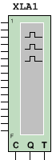
图8.4.14逻辑分析仪
- 数字信号波形的显示与读数
面板左边的16个小圆圈对应16个输入端，小圆圈内实时显示各路输入逻辑信号的当前值，从上到下依次为最低位至最高位。16路逻辑信号的波形以方波的形式显示在波形显示区内，通过修改连接导线颜色来区分显示的不同波形。波形显示的时间轴值可通过修改时间刻度设置(Clocks per division)予以确定。拖拽游标可以读取波形数据，面板下面的大方框中显示游标T1和T2处的时间读数及读数指针T2和T1的差值，在小框内显示逻辑读数（4位16进制）。
- 触发方式设置（Trigger）
单击“Set...”按钮，弹出Trigger Setting对话框，如图8.4.15所示。触发边缘设置有正跳沿触发（Positive）、负跳沿触发（Negative）、双触发（Both）。
触发方式有多种选择，可以输入A、B、C三个触发字，三个触发字的识别方式通过触发组合选择。触发字的某一位设置为×时则该位为0或1都可以。单击对话框中Trigger combinations选项右侧的按钮，弹出A、B、C组合的8组触发字，选择8中组合的一组，并单击Accept后，在Trigger combinations选项中就被设置为该种组合触发字。
三个触发字的默认设置均为××××××××××××××××，表示只要第一个输入逻辑信号到达，逻辑值（0、1），逻辑分析仪均被触发开始波形采集，否则必须满足触发字的组合条件才能触发。另外触发限定字（Trigger qualifier）对触发有控制作用，若Trigger qualifier设置为×时，触发控制不起作用，触发由触发字决定；若Trigger qualifier设置为“0”（或“1”），则只有在触发控制输入信号为“0”（或“1”）时，触发字才起作用，否则即使满足触发字组合也不能引起触发。
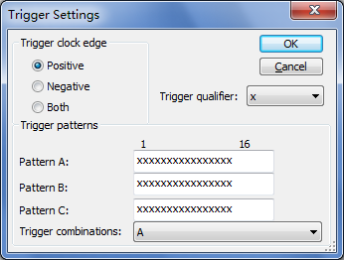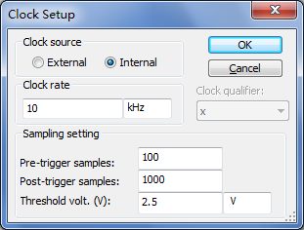
图8.4.15 触发方式设置 图8.4.16 采样时钟设置
- 采样时钟设置（Clock Setup）
单击时钟设置区（Clock）的“Set...”按钮，弹出Clock Setting对话框，如图8.4.16所示。波形采集的控制时钟（Clock source）可以选择内部时钟（Internal）或外部时钟（External），上升沿有效或下降沿有效。如果选择内部时钟，还可以设置频率（Clock Rate）。另外对时钟限定(Clock qualifier)进行设置可以决定输入时钟的控制方式，若使用默认方式×，表示时钟总是开放，不受时钟控制输入的限制；若设置为1，表示时钟控制为1时开放时钟，逻辑分析仪可以进行采样；若设置为0，表示时钟控制为0时开放时钟，逻辑分析仪可以进行采样，此外，还可以设置逻辑分析仪触发前的点数（Pre-trigger Samples）、触发后的点数（Post-trigger Samples）以及触发电平（Threshold Voltage）。
- IV特性分析仪
IV分析仪用来分析二极管、PNP型和NPN型晶体管、PMOS和CMOS场效应管的电流电压特性，类似与实验室的晶体管图示仪。需要注意的是IV分析仪只能测量未连接到电路中的元件。IV分析仪的图标和面板如图8.4.17所示。
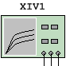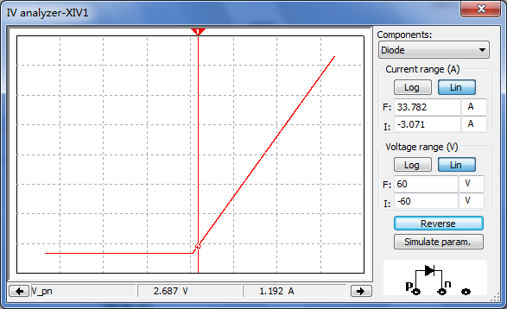
图8.4.17 IV分析仪
11. 失真度分析仪（Distortion Analyzer）
失真度分析仪是一种测试电路总谐波失真与信噪比的仪器，在用户所制定的基准频率下，进行电路总谐波失真或信噪比的测量。失真度分析仪的图标和面板如图8.4.18所示。
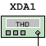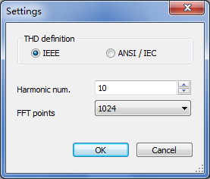
图8.4.18 失真度分析仪面板 图8.4.19 测试参数设置
总谐波失真值（Total Harmonic Distortion（THD））：显示测试值，通过点击Display中的%按钮或dB按钮选择可改变结果显示方式。
基频（Fundamental fequency）：范围可设置为20Hz到20kHz；
控制模式（Control Mode）：THD－选取测试总谐波失真；SINAD－选取测试信号信噪比。
Set...：设置测试的参数，点击该按钮弹出Settings对话框，如图8.4.19所示。总谐波失真的定义方式（THD Defination），有IEEE及ANSI/IEC两种方式。另外还可以设置起始扫描频率（Start Frequency）、终止扫描频率（End Frequency）、谐波次数（Harmonic Num）。
12. 频谱分析仪（Spectrum analyzer）
频谱分析仪用来分析信号的频域特性，Multisim提供的频谱分析仪频率范围上限为4GHz，频谱分析仪的图标和面板如图8.4.20所示。
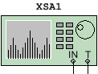
图8.4.20 频谱分析仪面板
13. 网络分析仪
网络分析仪是一种用来分析二端口网络的仪器，可以测量衰减器、放大器、混频器、功率分配器等电子电路及元件的特性。Multisim 提供的网络分析仪可以测量电路的S参数并计算出H、Y、Z参数。网络分析仪图标和面板如图8.4.21所示。
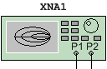
图8.4.21 网络分析仪面板
- 测量探针和电流探针
在电路仿真时，将测量探针和电流探针连接到电路中的测量点，即可测出该点的电压、频率和流过该支路的电流。

8.5 基本分析方法与后处理
一、基本分析方法
Multisim 12提供了18种基本仿真分析方法。启动Simulate菜单中的Analysis命令，从上至下分析法分别为直流工作点分析、交流分析、瞬态分析、傅立叶分析、噪声分析、失真分析、直流扫描分析、灵敏分析、参数扫描分析、温度扫描分析、极——零点分析、传递函数分析、最坏情况分析、蒙特卡分析、批处理分析、自定义分析、噪声图形分析和RF分析，如此多的仿真分析是其它电路所不能比拟的。下面介绍一些常见的分析。
1. 直流工作点分析（DC operating point analysis）
直流工作分析是在电路电感短路、电容开路的情况下，计算电路的静态工作点。进行直流工作点分析时，软件自动将电路分析条件设为电感短，电容开路，交流电压源短路。
直流分析的结果通常可用于电路的进一步分析，如在进行暂态分析和交流小信号分析之前，程序会自动先进行直流工作点分析，以确定暂态的初始条件和交流小信号情况下非线性器件的线性化模型参数。
2．交流分析 （AC analysis）
交流分析在给定的频率范围内，计算电路中任意节点的小信号增益及相位随频率的变化关系。对模拟电路进行交流频率响应分析，即获得模拟电路的幅度频率响应和相位频率响应。可用线性或对数坐标，并以一定的分辨力完成上述频率扫描分析。在对以电路中的小信号电路进行AC频率分析时，数字器件对地将呈高阻态。
在对交流信号进行分析，要求直流电压源短路。进行交流分析前，软件会自动进行直流工作点分析，以获得交流分析时线性元件的线性化小信号模型。而且在交流分析中，所有输入源都被认为是正弦信号。如果信号发生器设置为方波或三角波，也将被自动转换为正弦波。
3．瞬态分析 （Transient analysis）
瞬态分析是一种非线性时域分析方法，可以分析在激励信号作用下电路的时域响应。通常分为节点电压波形作为瞬态分析的结果。因此，瞬态分析的结果有示波器观察的效果。
通过扫描分析法可以非常直接地看到扫描参数的变化对仿真输出的影响。软件提供了三种扫描分析方法-----直流扫描分析，参数扫描分析和温度扫描分析。
4.直流扫描分析（DC sweep）
直流扫描分析是计算机电路中直流工作点随电路中的一个或两个直流电压源变化的情况。利用直流扫描分析，可以快速地根据直流电源的变动范围来确定电路的直流工作点。常用于分析电路的传输特性曲线。
5.参数扫描分析（Parameter sweep analysis）
参数扫描分析是通过对电路中某些元件的参数在一定取值范围内变化时，对电路直流工作点、瞬态特性、交流频率特性的影响进行分析，以便对电路的某些指标进行优化。
6.温度扫描分析(Temperature analysis)
温度扫描分析是研究温度变化对电路性能的影响，由于许多元件的参数、特性与温度有关，所以，当温度变化时，电路的性能也会发生一些变化。
7.噪声分析(Noise analysis)
噪声分析是对指定的电路输出节点、输入噪声源以及扫描频率范围，计算所有电阻与半导体器件所贡献的噪声的均方根值。
8.失真分析(Distortion analysis)
失真分析是对给定的任意节点以及扫频范围、扫频类型(线性或对数)与分辨力，计算总的小信号稳态谐波失真以及互调失真。
9.零-极点分析(Pole-Zero analysis)
零-极点分析是对给定的输入与输出节点，以及分析类型(增益或阻抗的传递函数，输入或输出阻抗)，计算交流小信号传递函数的零、极点。从而可以获得有关电路稳定性的信息。
10.传递函数分析(Transfer function analysis)
传递函数分析是对给定的输入源与输出节点，计算电路的小信号传递函数以及输入、输出阻抗和增益。
11.最坏情况分析(Worst case analysis)
最坏情况分析是指当电路中所有元件的参数在其容差范围内改变时，计算所引起的DC、AC或瞬态响应变化的最大方差。所谓“最坏情况”是指元件参数的容差设置为最大值、最小值或者最大上升或下降值。
12.蒙特卡罗分析(Monte Carlo analysis)
蒙特卡罗分析是指在给定的容差范围内，计算当元件参数随机地变化时，对电路的DC、AC与瞬态响应的影响。可以对元件参数容差的随机分布函数进行选择，使分析结果更符合实际情况。通过该分析可以预计由于制造过程中元件的误差，而导致所设计的电路不合格的概率。
13．批处理 （Batched Analyses）
批处理支持选择多个仿真分析，分别进行参数设置后，运行所有选中的仿真分析，结果在Grapher界面中显示出来。
有关个功能分析的详细说明可参见软件的帮助文件。
功能分析的一般设置单击分析图标或者点击Simulate菜单选择analysis，这时弹出一个下拉菜单，选中相应的分析功能，此时产生一个对话框，通常包含有一些页面，设置好相应项目后，就可以进行仿真。 Analysis Parameters 页：用于设置某一分析功能的参数。不同的分析方法，Analysis Parameters 页不同，设置的参数也不同。仿真分析结果在Grapher View窗口上显示。
二、 Grapher界面
Grapher是显示所有仿真分析结果的工具。启动View菜单选择Grapher便弹出一个名为 Grapher View的窗口如图8.5.1所示，这是一个多用途的显示仿真结果的活动窗口，主要用来显示各种分析所产生的图形或图表，也可以显示一些仪表（如示波器或波特图仪等）的图形轨迹。另外还可以调整、保存和输出仿真曲线或图表。
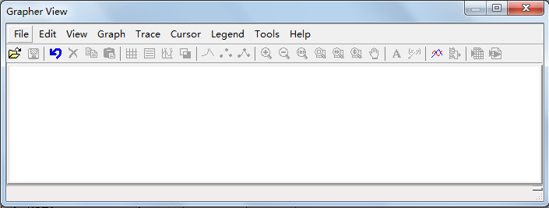
图8.5.1 Grapher主界面
Grapher View的窗口与一般的Windows界面相似，有标题栏、菜单栏、工具栏、显示窗口和状态栏。
显示图形时，沿水平轴和垂直轴方向数据被显示成一条或多条图形轨迹；显示图表时，数据按行列方式排列。显示窗口可以由多页组成，每页的上侧是名称、分析方法，下面是图表/图形，每页有两个可激活区，整页或单个图表/图形区，由左侧的红色箭头来指示。当鼠标点击页名时，红色箭头指向页名，表示选中整页，此时可以设置页面的属性，如设置页名、设置图表/图形的标题等；当鼠标点击某个图表/图形区时，红色箭头指向图表/图形，表示选中该图表/图形，此时也可以进行某些功能操作。有关窗口属性的设置方法这里不再说明。
在Grapher View界面上，利用游标Cusor可以对显示的图形进行读数。
三、后处理Postprocessor
后处理器Postprocessor是在进行仿真分析完成之后，将仿真所得到的各种数据进一步处理的工具。很多时候仿真分析的结果并不是最终需要的，为此后处理器解决了这一问题。
仿真分析后，启动菜单栏上的Simulate菜单中Postprocessor命令，进入后处理器对话框如图8.5.2所示，共有两个标签页：Expressions和Graph。
在Expressions标签页面中：
Select simulation results： 选择从哪一个仿真分析结果中取数据；
Variables：选中的仿真分析结果中所有的变量；
Functions：Multisim 12 软件提供的数学运算函数；
Expressions：从Variables列表中取变量，选择Functions列表中的函数，编辑要处理的表达式。表达式只能针对一个仿真分析结果，不同表达式可取自不同的仿真分析结果，该列表可以编辑多个表达式。

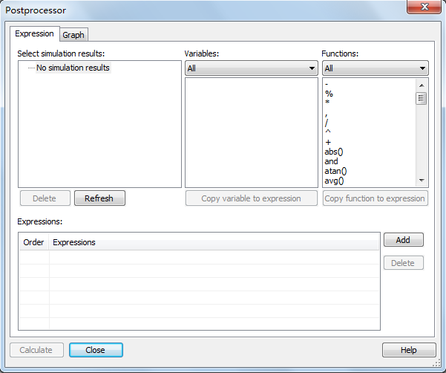
图8.5.2 后处理界面
在Graph标签页面如图8.5.3所示，其中：
Pages：单击Add，增加一图形页面，其名称可编辑；单击Delete，删除图形页面。
Diagrams: 单击Add，在图形页面上增加一曲线，其名称可编辑；单击Delete，删除该图形页面中选中的曲线。
Expressions available: 列出Expressions页面编辑的所有表达式。
Expressions available: 从Expressions available中选出要绘制处理的表达式。
Caculate：单击该按钮，将选中的表达式后处理的结果在Grapher中显示出来。
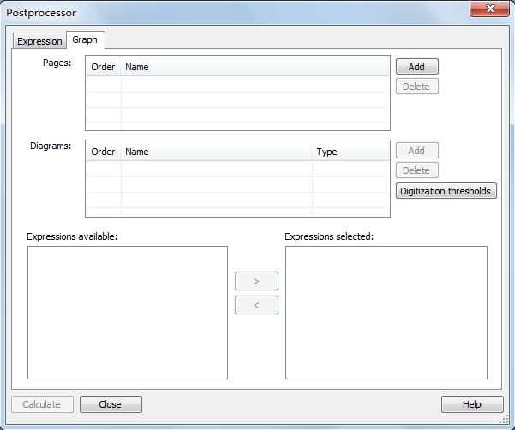
图8.5.3 Graph标签页面

8.6 创建电路原理图
输入电路图是分析和设计工作的第一步，用户从元器件库中选择需要的元器件放置在电路图中并连接起来，为分析和仿真做准备。
一、建立电路文件
启动Multisim12程序，则在主界面上会自动打开一个空白的电路文件。在程序正常运行时，只需点击系统工具栏中New按钮，同样会出现一个空白的电路文件，系统自动命名为Design1，可以在保存时重新命名。
二、设计电路界面
为了适应不同的需求和用户习惯，用户可以用菜单Options进行定制。
单击菜单Options/Global Preferences打开Global Preferences对话窗口，通过该窗口的7个标签选项，用户可以就文件路径、电路信息、自动存储、元件符号标准等内容作相应的设置。
以标签Components为例，当选中该标签时，Components对话框有3个分项，其中Symbol standard可以设置元件符号标准，系统提供两套电气元件符号标准：ANSI为美国标准，DIN为欧洲标准。DIN与教材采用的国标符号相似，所以常选择DIN。其余两项默认即可。
单击菜单Options/Sheet Preferences打开Sheet Preferences对话窗口，通过该窗口的7个标签选项，用户可以就界面属性、颜色、电路编辑区域、导线、字体、PCB板等内容作相应的设置。
以Sheet visibility标签页为例简单介绍一下各选项的设置。当选中该标签时，Sheet visibility对话框有4个分项，Components可以设置元件的各种属性；Net names可以设置节点网络特点，如果选择show all ，则在电路图中将所有节点名称显示出来，仿真分析时的电压指的就是节点对地的电压；Connectors可以设置连接体的名称；Bus entry可以设置全部总线名称。一般都默认即可，只有Net names选项在仿真时设置为show all，将全部节点显示出来，便于分析。
三、取用元器件
取用元器件的方法有两种：从工具栏取用或从菜单取用。下面以74LS00为例说明。
从TTL中选择74LS按钮，打开这类器件的Component Browser窗口，其中包含的字段有Database name（元器件数据库），Component Family（元器件类型列表），Component Name List（元器件名细表），Manufacture Names（生产厂家），Model Level-ID（模型层次）等内容。
在Component Family Name中选择74LS系列，在Component Name List中选择74LS00。单击OK按钮就可以选中74LS00，7400是四/二输入与非门，在窗口种的Section A/B/C/D分别代表其中的一个与非门，用鼠标选中其中的一个放置在电路图编辑窗口中。器件在电路图中显示的图形符号，用户可以在上面的Component Browser中的Symbol选项框中预览到。当器件放置到电路编辑窗口中后，用户可以进行移动、复制、粘贴、旋转等编辑工作，在此不再详述。
四、将元器件连接成电路
在将电路需要的元器件放置在电路编辑窗口后，用鼠标单击连线的起点并拖动鼠标至连线的终点就可以方便地将器件连接起来，在Multisim中连线的起点和终点不能悬空。
五、编辑处理电路中的原件
为了使原理图编辑区的电路便于仿真，可对电路图做进一步编辑处理。
1．修改元件的参考序号及名称
元件的参考序号是在元件选取时系统自动分配的，但有时与我们的习惯表示不同，可以通过双击该元件的符号，在其属性对话框中，Label页上的RefDes栏内修改其属性，Label栏内修改其显示的名称。
2. 调整元件和文字标注的位置
如果对某些元件放置的位置不满意，可以调整其位置。方法是：将鼠标指向该元件，单击鼠标，元件被选中，按住鼠标拖动到要放置的位置松开鼠标即可；如果要同时选中多个元件，可按住鼠标左键，拖出一个虚线框框住所有要移动位置的元件，松开左键即可。小幅度调整最好选中元件，利用键盘上的方向键。如果进行文字标注调整，同样是选中调整的文字，用鼠标拖到相应的位置即可。
3．显示并修改电路的节点号
电路元件连接后，系统自动分配给每个节点一个序号，称为节点号。选择菜单中options/Sheet Preferences/Net names选项，将其设置为show all，电路的各个节点上就会自动显示出系统自动分配的节点号。
出现在电路各节点的序号不一定是我们习惯的表示，为了便于分析，可以对节点号进行修改。方法是：将鼠标箭头对准该节点的相关连线并双击鼠标左键，弹出Net properties对话框，在Preferred net name栏内编辑节点名称，还可以在Net color选项中设定节点号的颜色。
4. 修改元件或连线的颜色
电路中元件或连线的颜色可根据用户的喜好进行更改。修改元件颜色方法是：用鼠标选中元件、连线或节点，单击右键，通过Color选项可对其颜色进行修改。
选中元件还可进行删除、拷贝、复制、旋转等各种编辑，在此不一一累述。
六、保存文件
选择菜单中File/Save，弹出对话框，选定保存文件的路径，输入文件名，单击保存即可。

附 录

附录A 常用模拟集成芯片型号及引脚图
电路名称及型号 | 引脚图 | 注释
通用型  单运算放大器  μA741 | 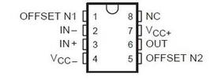 | IN- ：反相输入端  IN+：同相输入端  OUT：输出端  NC:空脚
四路运算放大器  LM324 | 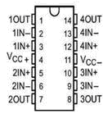
高精度低失调  精密运放  OP07 | 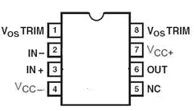
低功耗低失调电压四比较器  LM339 | 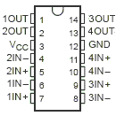
低压音频  功率放大器  LM386 | 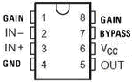 | GAIN：增益设定  BYPASS：旁路

附录B 集成逻辑门电路新旧符号对照
名 称 | 新国标图形符号 | 旧国标图形符号 | 逻辑表达式
与 门 | 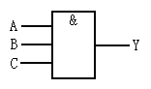 | 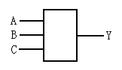
或 门 | 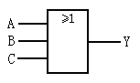 | 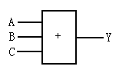
非 门 | 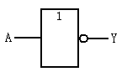 | 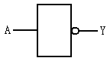
与 非 门 | 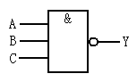 | 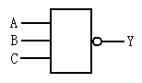
或 非 门 | 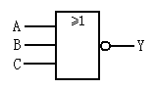 | 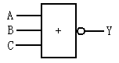
名 称 | 新国标图形符号 | 旧国标图形符号 | 逻辑表达式
与或非门 | 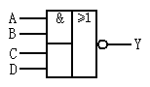 | 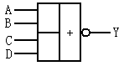
异 或 门 | 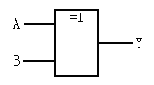 | 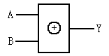
同 或 门 | 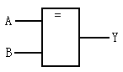 | 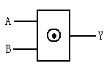

附录C 集成触发器新旧图形符号对照
名 称 | 新国标图形符号 | 旧国标图形符号 | 触发方式
由与非门  构成的基本  RS触发器 | 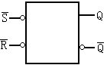 | 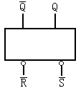 | 无时钟输入，触发器状态直接由R、S的电平控制
由或非门  构成的基本  RS触发器 | 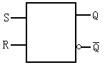 | 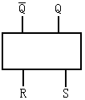
TTL边沿型  JK触发器 | 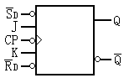 | 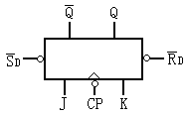 | CP脉冲下降沿
TTL边沿型  D触发器 | 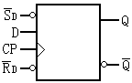 | 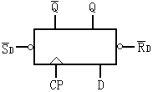 | CP脉冲上升沿
CMOS边沿型  JK触发器 | 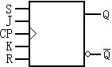 | 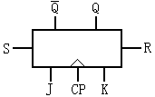 | CP脉冲上升沿
CMOS边沿型  D触发器 | 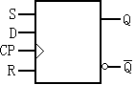 | 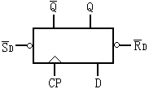 | CP脉冲上升沿

附录D 常用数字集成电路型号及引脚图
电路名称及型号 | 引脚图 | 注释
六反向器  TTL 74LS04  CMOS MC14069 | 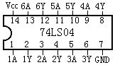 | A：输入  Y：输出
四两输入  与非门  TTL 74LS00  CMOS MC14069  7401（OC） | 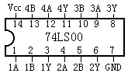 | - B：输入  Y：输出
双四输入  与非门  TTL 74LS20  CMOS MC14012 | 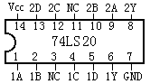 | NC为空脚  A、B、C、D输入Y输出
四两输入  异或门  74LS86 | 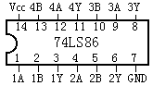 | - B输入  Y输出
四总线缓冲器  74125（三态低有效）  74126（三态高有效） | 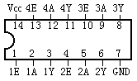
十线—四线  优先编码器  74LS147 | 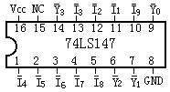
十线-四线  优先编码器  74X148 | 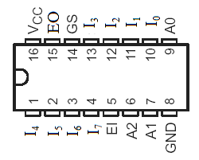
电路名称及符号 | 引脚图 | 注释
四线—十线  译码器  74LS42 | 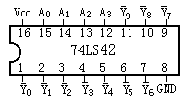
3/8线  译码器  74X138 | 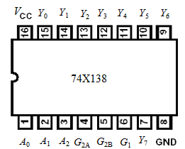
双四选一  数据选择器  74LS153 | 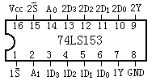
8选1  数据选择器  74X151 | 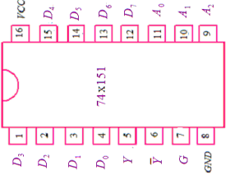
双进位保留  全加器  74LS183 | 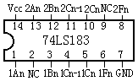 | NC为空脚
四位加法器  74X283 | 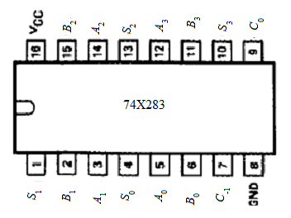
电路名称及符号 | 引脚图 | 注释
与门输入主-从  单J-K触发器  74H72 | 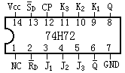 | 上升沿触发
双JK触发器  74LS112 | 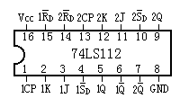 | 负沿触发
双D型触发器  74LS74 | 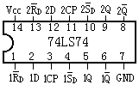 | 上升沿触发
4位二进制  加法计数器  74X161 | 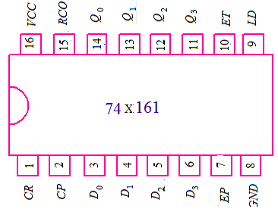
4位二进制  加法计数器  74X163 | 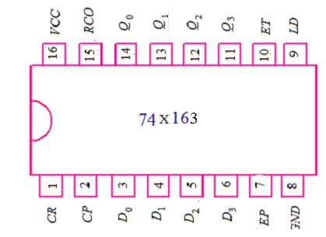
电路名称及符号 | 引脚图 | 注释
8421BCD码  加法计数器  74X160 | 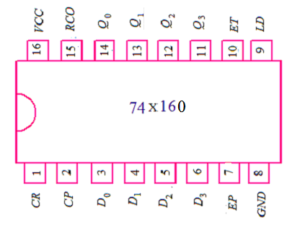
二—五—十进制  异步计数器  74LS290 | 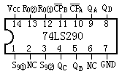
4位二进制同步  可逆计数器  74 X 191 | 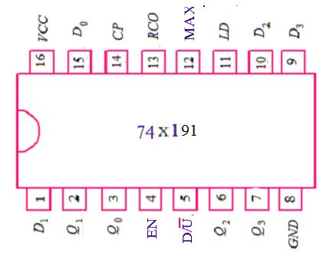
4位二进制同步  可逆计数器74X193 | 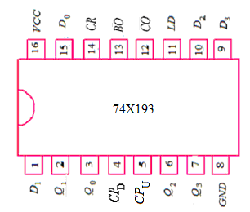
十进制同步  可逆计数器  74LS192 | 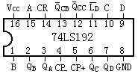 | CP+=1 CP- =↑减法  CP+=↓CP- =1加法

电路名称及符号 | 引脚图 | 注释
数码寄存器74X175 | 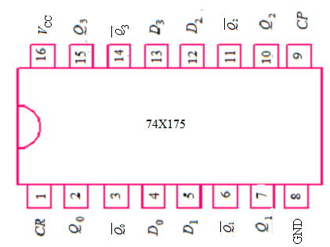
移位寄存器74X194 | 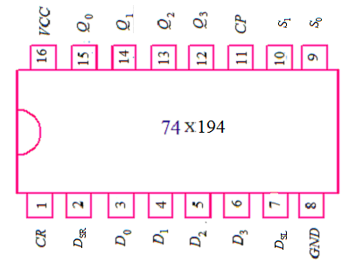
555 | 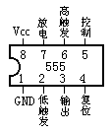
556 | 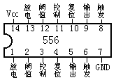
A/D转换器  AD0809 | 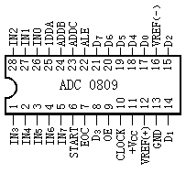
D/A转换器  AD7520 | 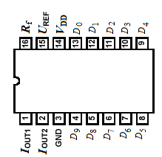

附录E 常用中规模集成芯片符号对照
集成芯片名称 | 常用简单符号 | 国标符号 | 注释
十线-四线优先编码器  74X148 | 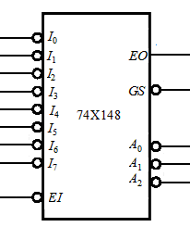 | 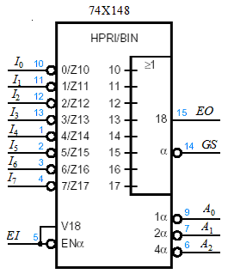 | 74X148国标符号说明：  输入在左输出在右，框外的数字是引脚号，总定性符号在框内上方，其中HPRI是 PRIORITY的缩写，表示具有优先级。BIN (BINARY)表示把输出二进制码。其中 “0/Z10”中的“/”用来分开一个内部信号的多种不同的功能，“ “0”是这个信号的内部序号， “Z”（ZIGZAG）表示内部互连，即序号0的信号和序号10是连接在一起的。 “V18”中的“V”表示或，“ENα”中的“EN”表示使能，“ α”也是这个使能信号的内部序号，但是此处没有使用数字，主要是为了避免混淆。 “1α” 、“2α” 、“4α”中的数字是位权。
3/8线  译码器74X138 | 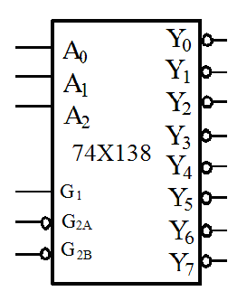 | 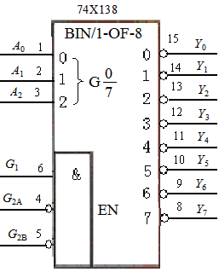
四位  加法器  74X283 | 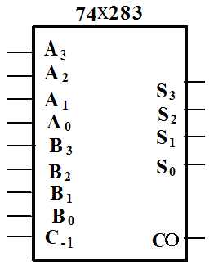 | 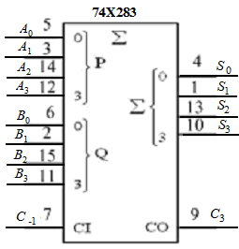 | 74X161国标符号说明：  CTRDIV16表明是模16计数器。CTR（COUNTER）表示计数器。DIV（ DIVISION）表示分频器。16表示具有16个状态。CR是清零输入，当CR=0时 “CT=0”，CT （CONTENT），指Q₃Q₂Q₁Q₀的值，即Q₃Q₂Q₁Q₀=0000， “CT=0”的前面没有其他数字说明是异步清零。  芯片的9脚是预置数端，用 LD（ LOAD）表示 “M1”、“M2”中的 M是MODE的缩写，表示是模式的意思。当9脚LD输入低电平定义为模式1，高电平时为模式2。10脚和7脚是使能信号输入端，高电平有效。“G3”中的G表示与关联，其它信号能否起作用与这个信号有关系，内部序号为3，“G4”同理。2脚是时钟脉冲输入端， “>”表示是表示是上升沿有效。 “C5/2，3，4+”中的“C”表示控制，当时钟上升沿， M2（LD）=1、G3（EP）=1、G4（ET）=1时进行加计数。15脚是进位输出端， “3CT15”中的“3”表示与序号为“3”的信号（10脚ET使能端）有效并且 Q₃Q₂Q₁Q₀=1111时RCO输出为1。  3脚、4脚、5脚和7脚是与芯片的9脚是预置数信号输入端LD配合使用的数据输入端，用来给计数器置初态， “1，5D”中“1”指（9脚LD）输入为低电平时工作在 模式1 ， “5”是2脚时钟脉冲输入端，“D”指数据。即当置数有效并且有时钟边沿时，进入置数状态Q₃Q₂Q₁Q₀=D₃D₂D₁D₀，属于同步预置数。 [1]、[2]、[4]和[8] 表示输出端Q₀、Q₁ 、Q₂和 Q₃的权依次为 1、2、4 和 8。
8选1  数据选择器  74X151 | 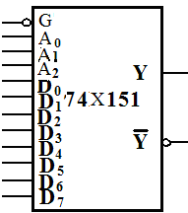 | 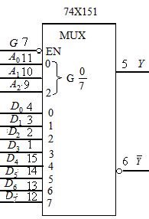
4位二进制加法计数器74X161 | 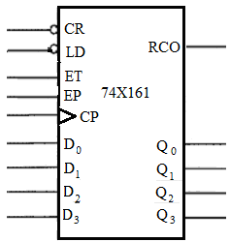 | 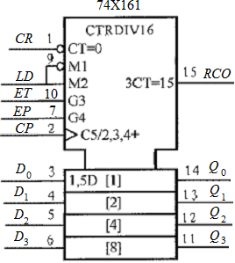
4位二进制加法计数器 74X163 | 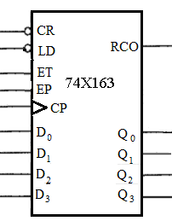 | 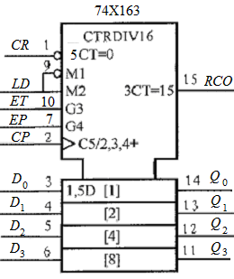
8421BCD码加法计数器74X160 | 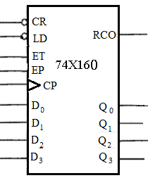 | 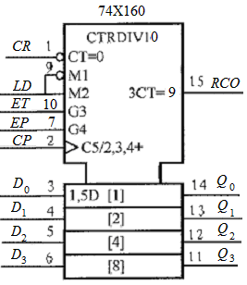
4位二进制可逆计数器74X193 | 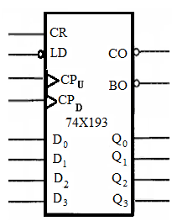 | 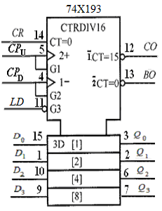 | 74X193国标符号说明：  “＞2+”：当5脚时钟的上升沿，在序号为“2”的信号4脚CP_{D}为高电平的情况下，将进行“加”计数。  “＞1-”：当4脚时钟为上升沿，在序号为“1”的信号5脚CP_{U}为高电平的情况下，将进行“减”计数。  12脚CO是进位输出端，低电平有效。=15：表示G1(即CP_{U} )=0， 且计数器状态Q₃ Q₂ Q₁ Q₀ =1111时，产生进位输出；13脚BO 是借位输出端，低电平有效。=0：表示G2(即CP_{D} )=0， 且计数器状态为0， 即 Q₃ Q₂ Q₁ Q₀ =0000时，产生借位输出，
二-五-十  进制  加法计数器74X290 | 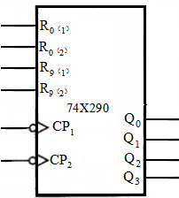 | 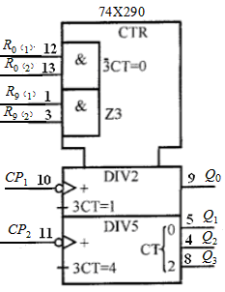 | 74X290国标符号说明：  在上面的公共控制框中， 1脚R_{9（1）} 、3脚R_{9（2）}相与后为“Z3” ，74X290的12脚R_{0（1）} 、13脚R_{0（2）}相与后标有字样“CT=0”， 1脚R_{9（1）} 和3脚R_{9（2）}均无效的前提下，12脚R_{0（1）}和13脚R_{0（2）}均有效时Q₃ Q₂ Q₁ Q₀被置成0000。不需要时钟清零为异步清零。且清零高电平有效。  下面两个独立的输出框，表示一个独立的二进制计数器和一个独立的五进制计数器。上面的输出框表示一个独立的二进制计数器，时钟输入下降沿有效，其中的“+”号表示“加”计数。“3CT=1”表示标号为“3”的信号为1时，即1脚R_{9（1）} 、3脚R_{9（2）}均有效，Q₀被置成1。  下面的输出框表示一个独立的五进制计数器，时钟下降沿有效，其中的“+”号表示“加”计数。“3CT=4”表示在标号为“3”的信号为1时，即1脚R_{9（1）} 、3脚R_{9（2）}均有效时Q₃Q₂Q₁被置成100。  如果将Q₀与CP₂相连，CP₁作时钟脉冲输入端， Q₃ ～ Q₀作输出端，则为8421BCD码十进制计数器；如果将Q₃与CP₁相连，CP₂作时钟脉冲输入端， Q₃ ～ Q₀作输出端，则为5421BCD码十进制计数器。
数码  寄存器74X175 | 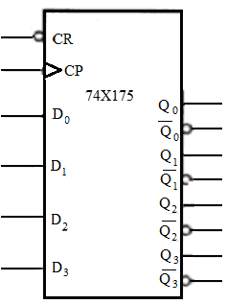 | 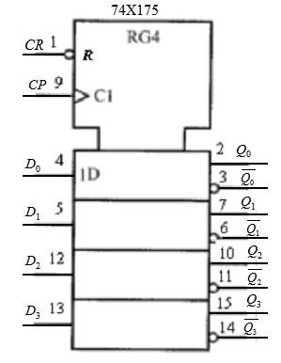 | 74X194国标符号说明：  SRG4是总限定符号，SRG 是Shift Register的缩写，“4“指4 位；  M是国标标准中关联标注（Dependency Notation）中的一个符号，M是Mode的缩写，共有4种模式， 用表示，S₁S₀=00对应M=0，S₁S₀=01对应M=1，S₁S₀=10对应M=2，S₁S₀=11对应M=3，S₁S₀的4 种组合决定了 74X194 的 4 种操作方式。  “>1 →/2 ←”，在时钟脉冲的上升沿，当M=1，右移(Shlft Right)； M=2，左移(Shift Left)。  “C4”，时钟脉冲的上升沿有效，＂Ｃ＂有控制的含义，内部标号为4。  “1，4D”表示当M=1，为右移模式，在时钟脉冲的上升沿这个输入端的数据DSR送到输出Q₀；  “2，4D”模式2为左移模式，并时钟信号控制，也就是说在时钟脉冲的上升沿这个输入端的数据DSL送给Q₃ 。  “3，4D”表示当M=3，为并行置数模式，在时钟脉冲的上升沿将3脚、4脚、5脚、6脚的数据送入74X194芯片的15脚、14脚、13脚、12脚。
移位  寄存器74X194 | 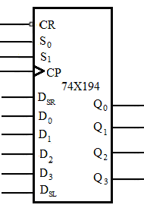 | 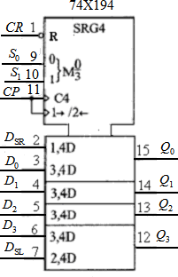
国标符号的标准是引脚只标有引脚的编号，并不包括引脚的名字，为了便于解释芯片的使用标上了引脚的名字，它不包括在标准之内。在国标符号中，具有同类功能的信号一般标注在一起，输入信号全部标注在长方形框的左边，输出信号全部标注在长方形框的右边。将型号标在框图的外上测，总限定符号描述主要功能，标在框的内上侧。

参考文献：
- 孙淑艳，柳赟等.模拟电子技术实验指导书[M].北京：高等教育出版社，2013
- 康花光.电子技术基础[M].北京：高等教育出版社，2002
- 华成英，童诗白.模拟电子技术基础[M].北京：高等教育出版社，2006
- 华成英.模拟电子技术基础教程[M].北京：高等教育出版社，2006
5. 华南理工大学广州电气工程学院.电工电子技术实验指导[M].华南理工大学出版社，2012
6. 朱庆欢，邓友娥. 电工电子技术实验[M].广州:暨南大学出版社，2012
7. 李燕民，温照方. 电工和电子技术实验教程[M].北京：北京理工大学出版社，2011
8． 谢自美主编．电子线路设计·实验·测试．北京：华中理工大学出版社，1999年
9． 陈大钦等编．电子技术基础实验．北京：高等教育出版社，2000年
10．傅家才主编．电子实验与实践．北京：高等教育出版社，2003年
11．周常森．电子电路计算机仿真计算．山东：山东科学技术出版社，2001
12． 黄智伟．基于Ｍultisim2001的电子电路计算机仿真设计与分析．北京：电子工业出版社，2004
13．高文焕，张尊侨，徐振英，金平编著. 电子技术实验. 北京：清华大学出版社，2004年

